

Manual instalação UnisystemBI

Manual de instalação do sistema UniSystemBI versão 1.0.

# Arquivos necessários

1. A pasta com todos os arquivos se encontra no FTP: [http://crm.unisystem.agr.br:8083/verticais/unisystembi/](http://crm.unisystem.agr.br:8083/unisystembi/)

# Passo a passo

1. Instalar o runtime do Unigui e o pacote de temas que se encontra dentro da pasta instaladores.

Nome do arquivo 1: FMSoft_uniGUI_Complete_runtime

Nome do arquivo 2: FMSoft_uniGUI_Theme_Pack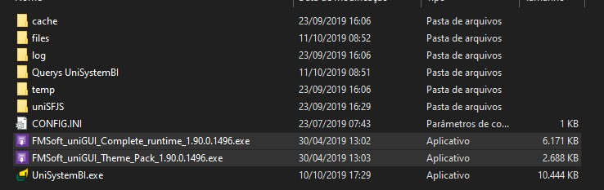

1. Após instalação do runtime jogar a pasta “uniSFJS” **dentro da pasta onde foi instalado o runtime, ficar atento à versão instalada** , geralmente fica em C:\Program Files (x86)\FMSoft\Framework\uniGUI\**uni-1.90.0.1496**\ 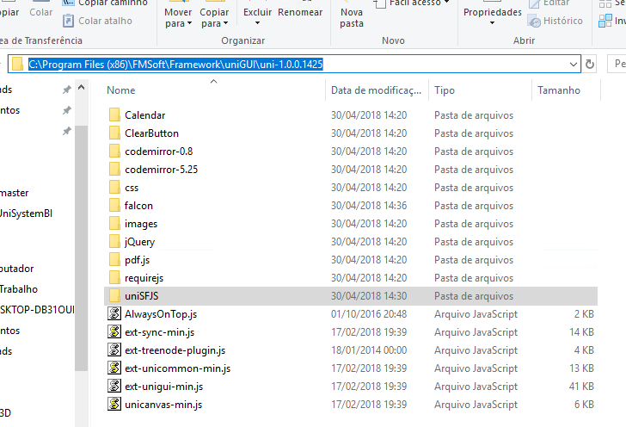
2. Criar variável de ambiente no windows para prevenir erros de acentuação no B.I.
   1. Nome da variável: NLS_LANG
   2. Valor: AMERICAN_AMERICA.WE8ISO8859P1

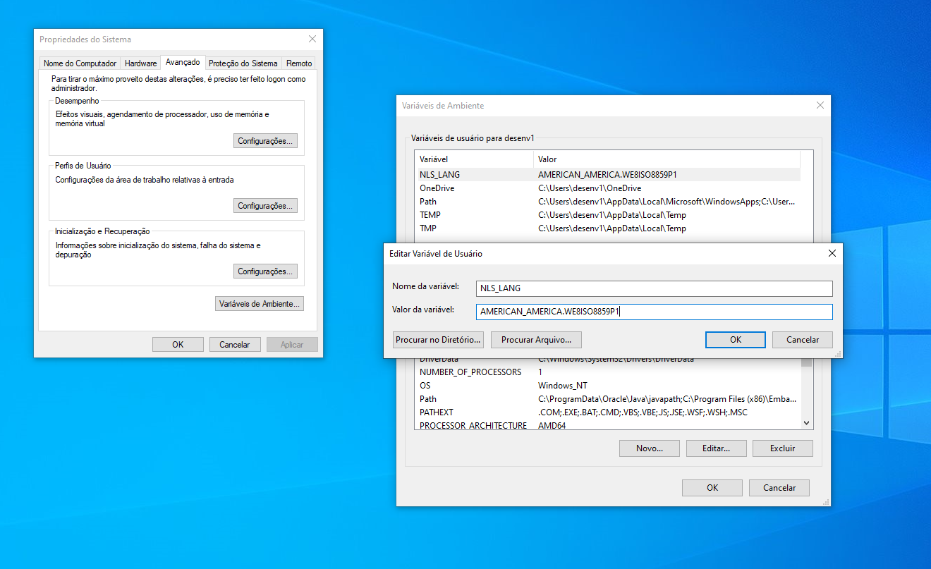

1. Dentro da pasta “Querys UniSystemBI” Executar a query “1 - Cria Ower” que irá realizar a criação de um novo OWER no Oracle, **esta Query deve ser executada no OWER da base oficial do cliente.**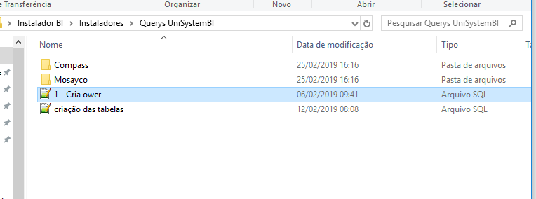
2. **Agora todas as querys devem ser executadas no novo OWER criado,** ou seja, logar no Ower: UNI_BI, senha: 000c2954f75f**,** executar a query 3 “Cria view usuários”.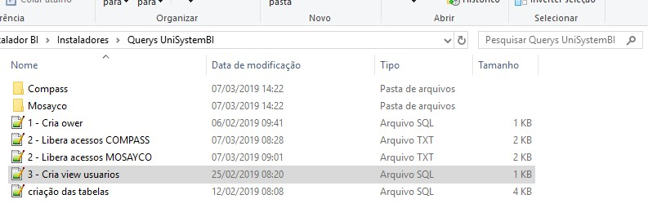
3. Após isso, escolha as pastas do produto (Compass/Mosayco) e a pasta referente ao painéis que serão instalados no cliente. Dentro da pasta do painel contém as views necessárias para cada painel.

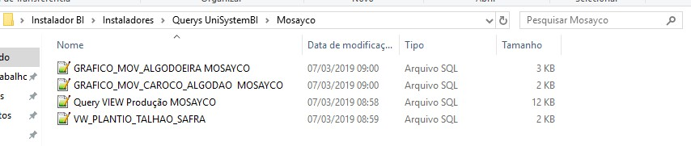

**OBS: Antes de executar as querys substituir as palavras “BANCO.” dentro da query pelo nome da base do cliente.** Exemplo: A tabela estará assim dentro da query “BANCO.SAFRAS”, trocar a palavra “BANCO” pelo nome do banco do cliente, exemplo: “LAVORY.SAFRAS”.

1. Aqui a instalação e criação das views já foram finalizadas, jogue a pasta “UniSystemBI” dentro da pasta Unisystem e só irá faltar a configuração do arquivo de .INI.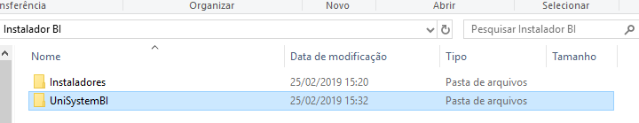
2. Abrir e configurar o arquivo “CONFIG.INI” que está dentro da pasta UniSystemBI.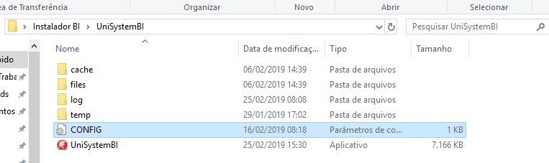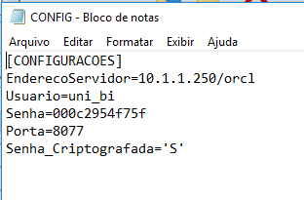
   1. EnderecoServidor= 10.1.1.250/orcl **//Endereço do servidor Oracle.**
   2. Usuario=uni_bi **// Nome padrão do OWER (criado no passo 3).**
   3. Senha=000c2954f75f **// Senha padrão do OWER (criado no passo 3).**
   4. Porta=8077 **// Porta configurada para abrir o sistema.**
   5. Senha_Criptografada='S' **// Compass colocar “S” , Mosayco colocar “N”**
3. Finalizado o passo 8 é só executar o EXE e o sistema já está rodando, para acessar o sistema digite o IP do servidor + a porta configurada no arquivo INI.
4. Agora no menu Controle de acesso > Importação/Exportação de painéis será necessário Importar os painéis que estão dentro da pasta “painéis”. Lembrando que para o Mosayco existem apenas 3 painéis padrões, são eles:
   1. Análise Média Produção
   2. Análise algodoeira
   3. Análise - Produção sementes

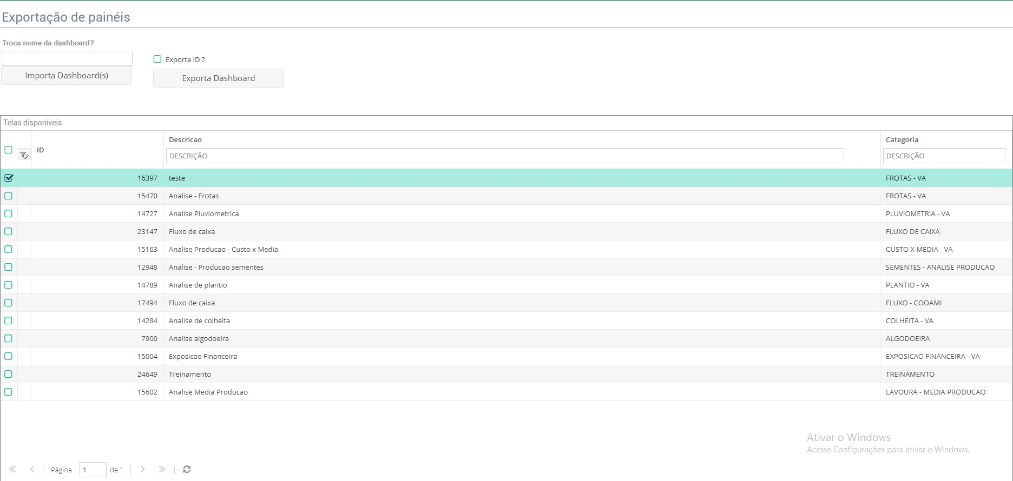

# INFORMAÇÕES ADICIONAIS

Todo o sistema é desenvolvido e testado utilizando o browser **Google Chrome e Edge**, para garantir 100% do funcionamento da aplicação a orientação é utilizar um dos dois.